Communication écrite 2 (7) Biographie
Unité 6
Page 114
https://youtu.be/Yy93NpxI8qI
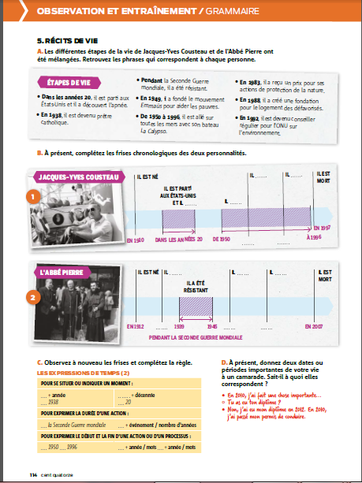

Le passé composé
https://www.youtube.com/watch?v=mpeHI3zbPWk
J'achète un livre aujourd'hui.
J'ai acheté un livre hier.
Il va à Paris aujourd'hui.
Il est allé à Paris la semaine dernière.

page 115
https://youtu.be/iDxk59IdjPM
